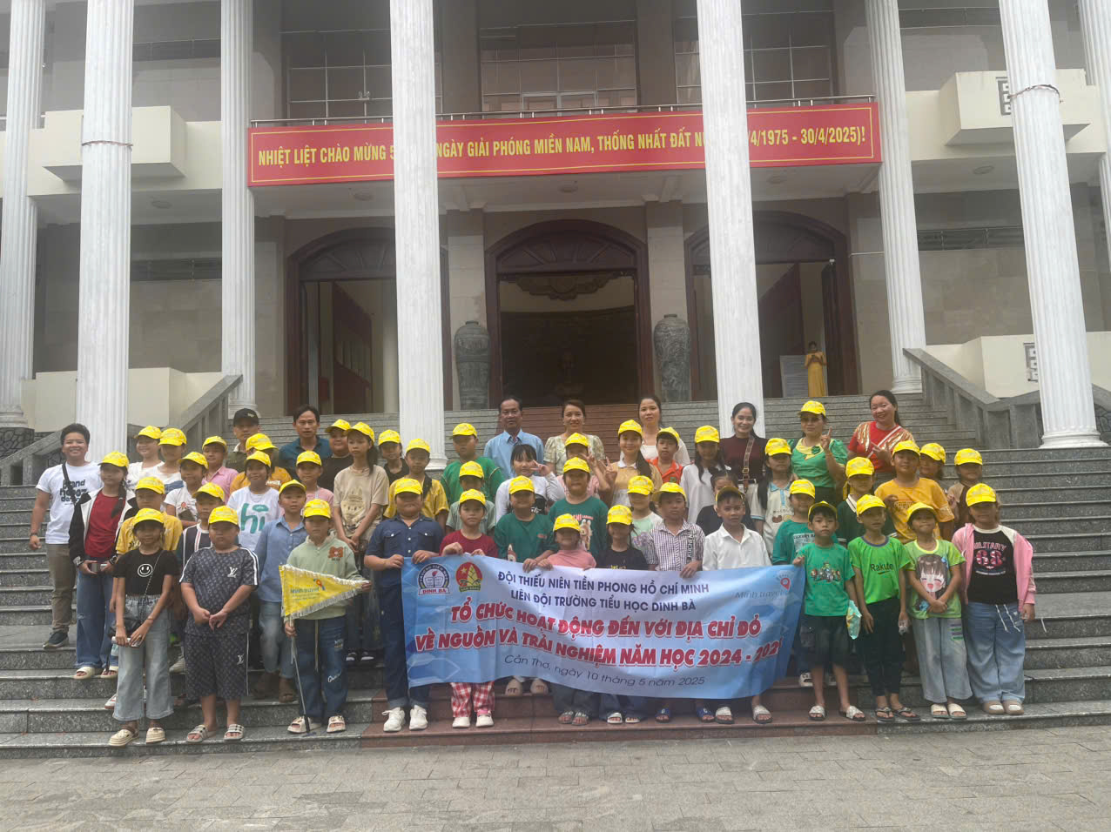

**Bảo tàng Cần Thơ**